新 书 推 荐
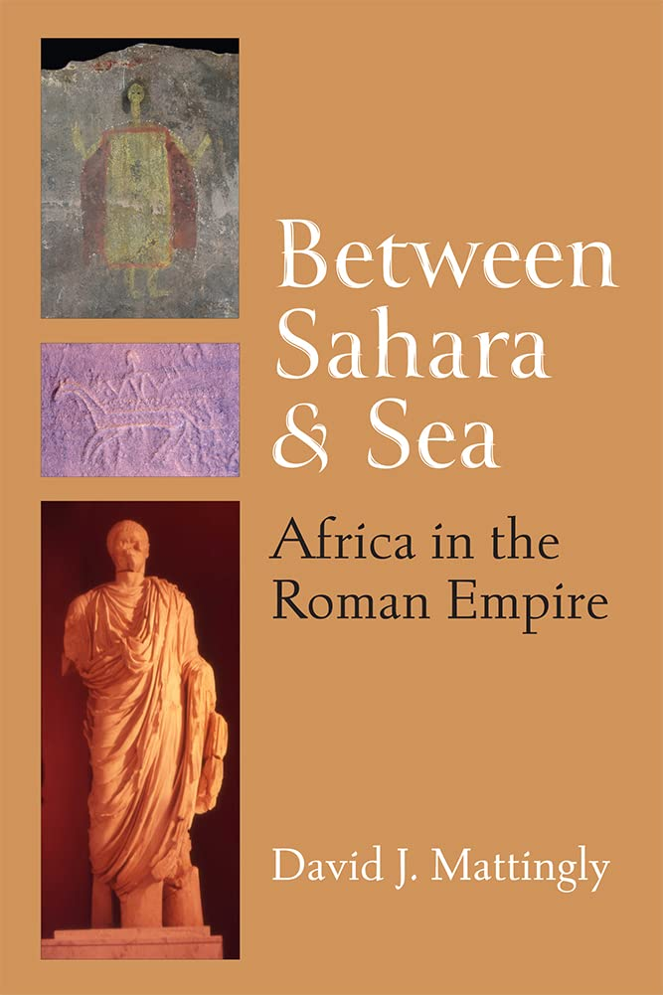
中文书名：《沙漠与海洋间：罗马帝国统治下的非洲》
英文书名：Between Sahara and Sea: Africa in the Roman Empire
作 者：David J. Mattingly
出 版 社：University of Michigan Press
代理公司：ANA/Leah
页 数：744页
出版时间：2023年8月
代理地区：中国大陆、台湾
审读资料：电子稿
类 型：历史
商品里排第222名北非历史 (图书)

内容简介：

全书挑战了罗马统治下非洲历史的正统观点，为理解非洲领土和罗马帝国统治的其他领土提供了一个新的框架。基于对北非数十年的研究，作者大卫·马廷利的书巧妙地构建和创新地描述了从公元前一世纪到公元三世纪的古代北非（大致相当于摩洛哥、阿尔及利亚、突尼斯和利比亚）的历史和考古学。他为自下而上地理解北非考古学开辟了一条新道路，进而探索了罗马军队和城乡社区的不同物质文化和经验。地区和社会差异是异常重要的因素，它们对于罗马帝国的辉煌灿烂历史具有重要贡献意义。

这本书是关于罗马北非历史的最全面的英语书籍——内容丰富，有最新的参考资料和许多新的想法和观点。图文并茂，配有丰富数量的地图，任何对这个主题感兴趣的人都必须阅读。全书没有像传统上对“罗马非洲”的研究那样强调外部行为者的作用，而是关注罗马帝国对非洲当地发展的影响和贡献。作者在这本书中证明，罗马帝国扩张过程中遇到的众多人口不是一个模糊的集团，而是具有不同的身份和文化的个人。

作者简介：

大卫·马廷利（David J. Mattingly）是莱斯特大学罗马考古学教授。

媒体评价：

“在这本书中，作者大卫·马廷利为自下而上地理解北非考古学开辟了一条新道路。这本结构巧妙、富有新意的书探讨了从公元前一世纪到公元三世纪古代北非考古学的关键主题，包括摩洛哥、阿尔及利亚、突尼斯和利比亚。作者关注的不是‘罗马非洲’，而是该地区参与以罗马为中心的帝国的方式。作者通过‘差异身份’的观点阐明了对非洲的新愿景——这是一种理论方法，使他能够研究对帝国项目的认同程度的变化。”
——大卫·斯通（David Stone），密歇根大学

全书目录：

第1部分 前言
第1章 从沙漠到播种：非洲之旅
第2章 差异恒等式和其他理论方法

第2部分 北非早期文化邂逅：公元前1000年到公元40年（及以后）
第3章 获益者：腓尼基人、希腊人和罗马人
第4章 努米科和毛里
第5章 史前沙漠的盖图利和撒哈拉沙漠的加拉曼特斯

第3部分 军事界
第6章 军队武装：安抚，保护，维持治安，还是装腔作势？
第8章 军事人员在行动

第4部分 城市社区
第8章 不同的城镇，不同的轨迹
第9章 探索城市身份

第5部分 乡村社区
第10章 不同的风景，不同的世界
第11章 乡土身份的表达

第6部分 其他主题
第12章 不同的经济体
第13章 非洲机构

感谢您的阅读！
请将反馈信息发至：版权负责人
Email：Rights@nurnberg.com.cn
安德鲁·纳伯格联合国际有限公司北京代表处
北京市海淀区中关村大街甲59号中国人民大学文化大厦1705室, 邮编：100872
电话：010-82504106, 传真：010-82504200
公司网址：http://www.nurnberg.com.cn
书目下载：http://www.nurnberg.com.cn/booklist_zh/list.aspx
书讯浏览：http://www.nurnberg.com.cn/book/book.aspx
视频推荐：http://www.nurnberg.com.cn/video/video.aspx
豆瓣小站：http://site.douban.com/110577/
新浪微博：安德鲁纳伯格公司的微博_微博 (weibo.com)
微信订阅号：ANABJ2002


